Министерство образования Республики Беларусь
Учреждение образования
БЕЛОРУССКИЙ ГОСУДАРСТВЕННЫЙ УНИВЕРСИТЕТ
ИНФОРМАТИКИ И РАДИОЭЛЕКТРОНИКИ

Факультет компьютерных систем и сетей
Кафедра электронных вычислительных машин

ОТЧЕТ
по лабораторной работе №2
Расчет криптосистемы без передачи ключей

Выполнил: Проверила:
студент группы 250504 Остроухова С.А.
Арабей П. С.

МИНСК 2016
- Задание
Абоненты A и B решили установить между собой защищенную от наблюдателя C связь без передачи ключей с известным простым модулем p. Абонент A передаёт абоненту B секретное сообщение. Исходный текст сообщения кодирован стандартным компьютерным кодом. Наблюдатель C перехватывает группу сигналов из множества μ₂. Необходимо определить ключи абонентов A и B.

- Краткие теоретические сведения
Теорема Ферма: если -простое число, а число  не делится на , то есть 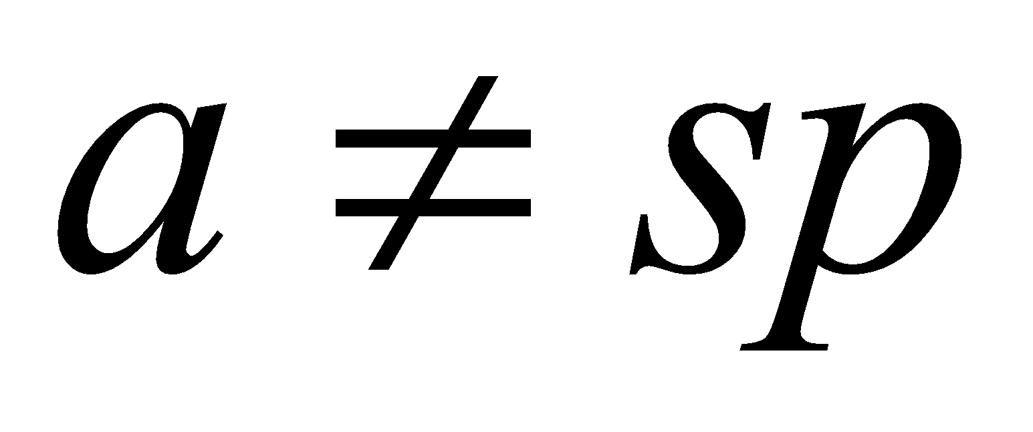, то имеет место сравнение вида:

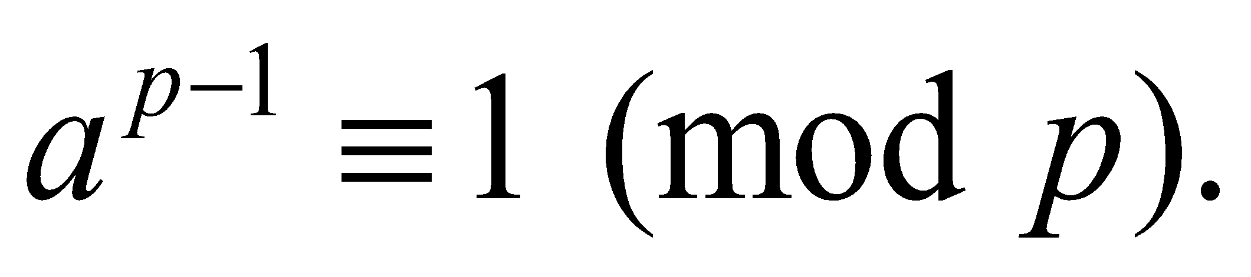
где 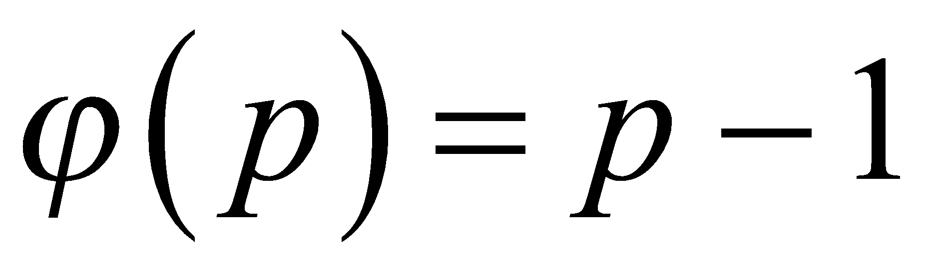.
Теорема Эйлера: пусть числа и  взаимно простые, то есть 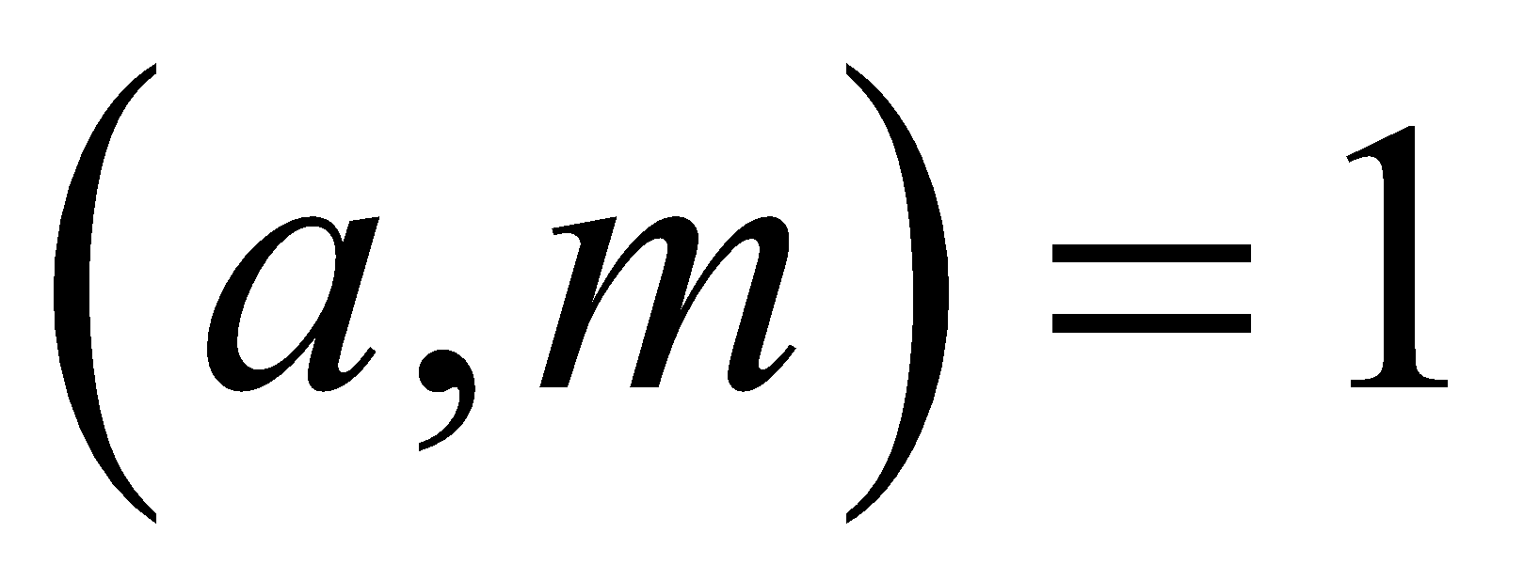, тогда будет справедливо равенство:

,
при этом 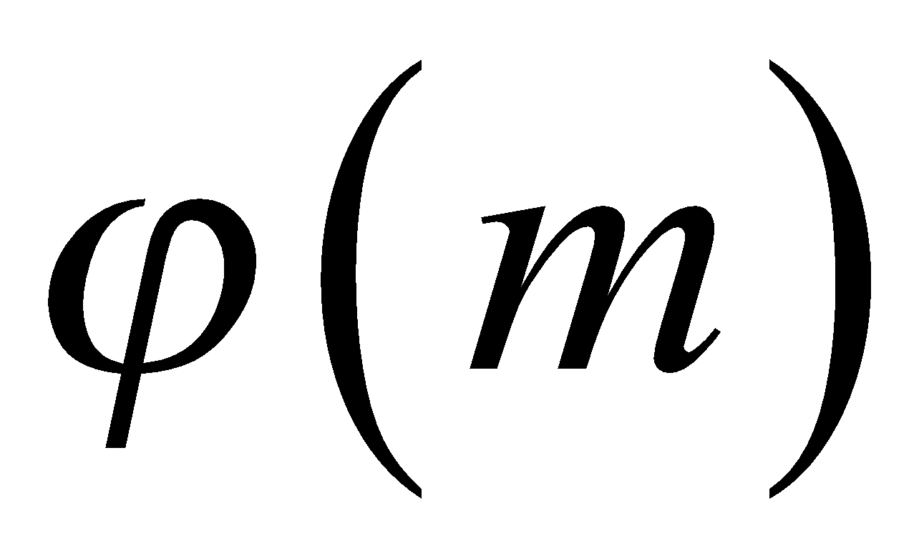- это число чисел взаимно простых с , включая 1. Иными словами функция Эйлера указывает на количество чисел в диапазоне 1–m-1, не содержащих сомножителей входящих в состав числа .

- Словесное описание алгоритма
1. Шифруем сообщение заданными a и b
2. Генерируем alpha и beta в диапазоне от 0 до p. И шифруем все возможными комбинациями alpha и beta.
3. Проверяем, является ли каждый символ ASCII буквой или цифрой. Если не является, то переходим к следующей комбинации alpha и beta.

4. Результаты работы программы

